Краткосрочный проект «Русская березка»

Цель: Воспитание чувства гордости и любви к русской берёзке – символу России.
Задачи
Образовательные:
- сформировать представление о самом почитаемом дереве в России – берёзе; о значении березы в жизни человека: оздоровительном. эстетическом, хозяйственном.
- обобщить представления детей о лесе, как о экологической системе.
Развивающие:
- развивать у детей познавательный интерес, желание наблюдать, исследовать, получать новые знания.
Воспитательные:
- воспитывать экологическое сознание, познавательный интерес, желание сохранить лес.
Участники проекта: дети 5-7лет, родители, педагоги группы.
Реализация проекта: июнь
Вид проекта: познавательно-исследовательский, групповой, кратковременный.
Ожидаемый результат:
Дети:
- имеют представление о самом почитаемом дереве в России – берёзе; иметь представления о значении березы в жизни человека.
- проявляет любознательность, интерес к исследовательской деятельности.
- эмоционально откликается на средства музыкально-художественной деятельности.
Педагоги:
- оснащение театрального уголка: изготовление атрибутов (маски, шапочки, костюмы, декорации к сказкам, и т.д.).
- подбор дидактических игр.
Родители:
- активное участие родителей в творческой деятельности ДОУ.

Актуальность темы:
С чего начинается Родина? С речки, с песчаного берега, с неприметного бугорка на полянке, с семьи, с маленького дворика, где мы живем, а может она начинается с той березки, которая растет на территории нашего детского сада, во дворе нашего дома?
Красавицей русских лесов называют люди березку
Берёза издревле считается символом перехода от весны к лету. Это очень оригинальное дерево, с ним связано много поверий. Фактически это единственное дерево с белой корой, поэтому загадки про березу очень часто упоминают этот факт. Также интересно, что березы могут вырастать из пня, который сгнивая, дает место молодым деревьям.
Береза — основной житель российских лесов, распространена по всей территории Российской Федерации. Испокон веков ее использовали в качестве лекарственного и косметического средств. Кора, сережки, листья, березовый сок — все эти компоненты оказывают благоприятное воздействие на организм человека. Кроме того, считается, что березка благотворно действует на энергетику человека, который находится рядом с ней

Проблема:
- недостаточные знания о самом почитаемом дереве в России – берёзе, о ее оздоровительном, хозяйственном и эстетическом значении в жизни человека.
Реализация проекта:
Подготовительный этап:
- сформулированы проблемные вопросы совместно с детьми: «Березка живая или нет?», «Какие деревья растут на территории детского сада?».
- разработаны учебные вопросы для детей: «Какую роль играет береза в жизни человека?»
- подбор художественной литературы (сказки, стихи, загадки, считалки, пальчиковые игры, потешки, подвижных игр, игр - упражнений, дидактических игр, комплекс пальчиковой гимнастики «Берёзка».
Основной этап:
Вид детской деятельности
Познавательно-исследовательская
- дидактические игры: «С какой ветки детка», «Что лишнее?», «Когда это бывает?» «Что с начала, что потом?»
- чтение художественной литературы - пересказ сказки «Как коза избушку построила»;
- заучивание стихотворений А. Прокофьева «Люблю березу русскую», С Есенина «Береза белая»;
- загадывание загадок.
Коммуникативная - рассматривание репродукций картин:
- рассматривание иллюстраций «Береза в разные времена года»
- беседа «С кем ты дружишь, березка?»
Музыкально-художественная
- пение русских народных песен «Во поле береза стояла», «Ой да у дороженьки»;
- народные хороводы «Хоровод на лугу», «Береза белоствольная».
Продуктивная
- рисование: «Русская береза»;
- аппликация «Красавица –береза»
- аппликация «Русский лес»
Двигательная подвижные игры:
- «Беги к березе», «Кто больше соберет грибов подберезовиков?»
Заключительный этап:
• Обработка результатов по реализации проекта;
• Развлечение «Праздник русской березки»
Используемые технологии, методы:
Игровые, проблемного обучения, метод проектов.
Заключение:
Реализация данного проекта способствовала приобретению нового опыта поисково-исследовательской деятельности. В процессе работы над проектом дошкольники рассматривали березу за окном, узнали о её роли, как лекарственного сырья; изучали лечебное влияние листьев на здоровье человека. На основании исследования пришли к выводу: необходимо сохранять и бережно относиться к символу России - березке, потому что она красива и целебна.

Список литературы:
1. Евдокимова Е.С. «Технология проектирования в ДОУ» - сфера 2006
2.Маханева М.Д. Театрализованные занятия в детском саду: Пособие для работников дошкольного учреждения. -: М.: Т Ц «Сфера», 2001 3. Антипина Е.А. Театрализованная деятельность в детском саду: Игры, упражнения, сценарии. М.: ТЦ Сфера, 2003 г. 4. Доронова Т.Н. Играем в театр: театрализованная деятельность детей 4-6 лет: метод. Пособие для воспитателей дошкольного образовательного учреждения. Т.Н. Доронова. - 2-е изд.-М.: Просвещение,2005г. 5.Кудрявцева Н.Ю. «Готовимся к празднику» Методика изготовления костюмов, кукол, декораций для детского спектакля. Москва: Школьная Пресса, 2011г. 6.Новиковская О.А. «Конспекты занятий по сказкам с детьми 4-5 лет». СПб: «Паритет» 2007г. 7.Поляк Л.Я. Театр сказок: Сценарии в стихах для дошкольников по мотивам русских народных сказок. -СПб. «Детство-пресс», 2008.
8. CD – диск «Виртуозы мировой классической музыки» Часть 1. Изготовитель ООО «Stereo life» Россия, г. Москва.
9. CD – диск «77 лучших песен для детей». Детское музыкальное издательство «ТВИК» (оформление) 2007 г.

Приложение№1
Сказка «Как коза избушку построила».
Жила когда-то старуха-говоруха, и была у нее коза с козлятами. Утром люди встанут, за работу примутся, а старуха все на печке полеживает. Только к обеду подымется, поест, попьет и давай говорить. Говорит, говорит, говорит — и с соседками, и с прохожими, и сама с собой!
А коза с козлятами в хлеву заперты — ни травки им пощипать, ни водицы попить, ни побегать…
Вот как-то раз и говорит коза своим козлятам:
— Козлятушки-детушки, не житьё нам у старухи-говорухи! Пойдёмте-ка мы в лес, построим себе избушку и будем в ней жить.
Как выпустила старуха-говоруха козу с козлятами из хлева — они и побежали. Только их старуха и видела!
Прибежали они в лес и стали искать место, где бы избушку построить.
Подошла коза к лесной яблоньке и говорит:
— Яблонька, яблонька! Можно мне под твоими ветками избушку построить?
— Не строй подо мною избушку, — отвечает яблонька. — Яблоки с меня упадут — твоих козляток ушибут. Ступай еще куда-нибудь.
Пошла коза к елке:
— Елка, елка! Можно мне под тобою избушку построить?
— Не строй подо мною избушку, — отвечает елка.
— Шишки с меня упадут — твоих козляток ушибут. Найди место получше!
Пошла коза с козлятами дальше. Увидела высокий дуб и говорит ему:
— Дуб, дуб! Можно мне под тобою избушку построить?
— Не строй подо мною избушку, — отвечает дуб. — По осени жёлуди с меня упадут — твоих козляток ушибут. Сама горевать будешь.
Пошла коза к осине:
— Осинка, осинка! Можно мне под тобою избушку построить?
Затрясла осинка своими ветками, всеми листьями:
— Мои листики и днём и ночью шумят — твоим деткам спать не дадут. Найди местечко получше!
Нечего делать, отправилась коза с козлятами дальше. Пришла к шиповнику:
— Шиповник, шиповник! Можно мне под тобою избушку построить?
Закачался шиповник:
— Что ты, что ты, коза! Или не видишь? Вон какие на мне колючки острые. Будут твои козлятки прыгать-скакать — всю шёрстку себе повыдерут. Ступай, коза, дальше, ищи местечко получше!
Пошла коза к берёзе:
— Берёзка, берёзка! Можно мне под тобою избушку построить?
Качнула берёзка веточками, сказала:
— Я твоих козляток от зноя уберегу, от дождика спрячу, от ветра укрою. Строй подо мною избушку.
Обрадовалась коза. Построила под берёзкой избушку и стала жить в ней со своими козлятами.

Приложение№ 2
Александр Прокофьев
Береза
Люблю березу русскую,
То светлую, то грустную,
В белом сарафанчике,
С платочками в карманчиках,
С красивыми застежками,
С зелеными сережками.
Люблю ее, заречную,
С нарядными оплечьями,
То ясную, кипучую,
То грустную, плакучую.
Люблю березу русскую,
Она всегда с подружками
Весною хороводится,
Целуется, как водится,
Идет, где не горожено,
Поет, где не положено,
Под ветром долу клонится
И гнется, и не ломится!

Михаил Матусовский
С чего начинается Родина? (отрывок)
С чего начинается Родина?
С заветной скамьи у ворот,
С той самой березки, что во поле,
Под ветром склоняясь, растет.
А, может, она начинается
С весенней запевки скворца
И с этой дороги проселочной,
Которой не видно конца.
Под моим окном
Принакрылась снегом,
Точно серебром.
На пушистых ветках
Снежною каймой
Распустились кисти
Белой бахромой.
И стоит береза
В сонной тишине,
И горят снежинки
В золотом огне.
А заря, лениво
Обходя кругом,
обсыпает ветки
Новым серебром.

Береза, моя березонька,
Береза моя кудрявая,
Береза моя белая,
Стоишь ты, березонька,
Посреди долинушки.
На тебе, березонька,
Листья зеленые,
Под тобой, березонька,
Красны девушки венки плетут

Приложение№ 3
Загадки про березу
Загадки про березу знакомят детей с этим удивительным деревом нашей страны.
Загадки про березу лучше загадывать весной, когда это дерево предстанет перед детьми во всей красе. Они легко запоминаются, позволяют ребенку развить память, мышление, воображение, открывают перед ним сказочный мир деревьев.
•Хоть малая, хоть большая —
где стоит, там и шумит.
(Береза)
•Русская красавица
Стоит на поляне
В зелёной кофточке,
В белом сарафане.
(Берёзка)
•Ствол белеет,
шапочка зеленеет,
стоит в белой одёжке,
свесив серёжки.
(Берёза)
•Клейкие почки,
Зелёные листочки.
С болей корой
Стоит под горой.
(Берёза)
•Разбежались по опушке
В белых платьицах подружки.
(Березы)
•Стоит девица,
Ой, нарядная:
Вся-то стройная,
Вся-то ладная.
(Береза)
•Белый чёрным шит
Сарафан на ней.
Ветер к ней спешит,
Чешет кудри ей,
Зелена коса развивается,
В ярком солнышке купается.
(Береза)
•Зелена, а не луг,
бела, а не снег,
кудрява, а не голова.
(Береза)
•Стоит Алёнка:
платок зелёный,
Тонкий стан,
и белый сарафан.
(Береза)
•Не заботясь о погоде,
В сарафане белом ходит,
А в один из тёплых дней
Май серёжки дарит ей.
(Береза)
•Стоят столбы белы,
На них шапки зелены.
(Берёза)

Приложение№ 4
Рисование «Русская береза»
Цель: формировать умения изображать предметы и явления окружающей жизни, продолжать учить рисовать ватной палочкой точки (приёмом тычка)
Задачи:
Обучающие:
- продолжать знакомить детей со временем года - лето.
Развивающие
- учить ориентироваться на бумаге
- закреплять знание цвета (зеленого).
Воспитательные:
- воспитывать интерес к рисованию.
- воспитывать доброе отношение к природе.
Предварительная работа: Наблюдение за березой, рассматривание иллюстраций с изображением березы.
Демонстрационный материал: Картина с изображением березы, выполненный заранее воспитателем рисунок.
Раздаточный материал: ½ бумаги формата А4 белого цвета с заранее нарисованными стволами березы, салфетки, ватные палочки, гуашь зеленого цвета.
Ход занятия
Воспитатель: Ребята, посмотрите в окошко, что мы там с вами видим?(Ответы детей)
Воспитатель: Да, за окном у нас лес, деревья с зелеными листьями, растут цветочки, травка зеленая, летают бабочки, птички, светит солнышко и очень тепло на улице. А какое это время года?
Дети: Лето.
Воспитатель: Молодцы, ребята! Да, сейчас у нас лето. Посмотрите еще раз в окошко на лес. Какие там у нас деревья растут?
Дети: Березки.
Воспитатель. Да, березки растут в нашем лесу. Ребята, послушайте стихотворение о березке.
Береза, моя березонька,
Береза моя кудрявая,
Береза моя белая,
Стоишь ты, березонька,
Посреди долинушки.
На тебе, березонька,
Листья зеленые,
Под тобой, березонька,
Красны девушки венки плетут.
Воспитатель показывает нарисованную березку без листьев.
Воспитатель: Ребята, посмотрите на березку. Какая она красивая. Вот ствол у нее белый, украшен черными точками, полосками, ветки у березки изогнутые, длинные, могут достать до земли. Ребята, подскажите мне, чего не хватает у этой березки?
Дети: Листьев.
Воспитатель: Ветер сдул листочки и березке стало грустно. Давайте поможем березке стать веселой и нарядной? Нарисуем листочки нашей березе.
Воспитатель. Скажите, пожалуйста, какой краской мы будем рисовать? Какого цвета листочки?
Дети. Зеленого.
Воспитатель. Молодцы! А рисовать мы будем «волшебными палочками» (ватными).
Объяснение и показ:
Воспитатель: В одну руку я беру "волшебную палочку", а другой рукой придерживаю лист бумаги, чтобы он «не катался по столу», «волшебную палочку» окунаю в краску зеленого цвета, много краски на палочку не набираю, и аккуратно опускаю, примакиваю, опускаю палочку к листу бумаги, поднимаю.
- Посмотрите, получился листочек?!
Дети: Да.
Воспитатель: И другие стали появляться.
Физкультминутка
Дует ветер нам в лицо
Закачалось деревце
Ветер тише, тише, тише.
Деревце все выше, выше.
Воспитатель: А теперь вы сами попробуйте нарисовать листочки. Берите "волшебные палочки", окунайте в краску и аккуратно примакивайте, опускайте к листу бумаги. Много краски на палочку не набираем, примакнули, опустили и подняли палочку вверх.
Дети рисуют листья березке.
Воспитатель проводит индивидуальную работу с детьми, у которых не получается.
Воспитатель: Ребята, какие вы все молодцы! А теперь положите волшебные палочки.
Воспитатель: Ребята, а теперь давайте полюбуемся березками, посмотрите, какие они красивые стали, нарядные, веселые.
Воспитатель оформляет выставку «Березовая роща» .

Приложение№ 5
Сценарий развлечения для детей старшей разновозрастной группы «Праздник русской березки»
Цели: продолжить приобщение детей к духовным ценностям народной культуры; воспитывать уважение к русской природе, любовь к березке – символу России.
Действующие лица:
- Березка
- Соловей
- Солнышко.
Ход праздника
Дети под мелодию русской народной песни «Во поле береза стояла» спокойно входят в зал.
Появляется Березка (девочка в белом, раскрашенном «под березку» сарафане).
Березка. Это я, березка, в новом сарафане!
Хочется мне, дети, веселиться с вами.
Нравлюсь ли вам в платье белом, серебристом,
С веточками кудрявыми – зелеными косицами?
1-й ребенок. Береза моя, березонька,
Береза моя белая,
Береза кудрявая!
Стоишь ты, березонька,
Посередь долинушки;
На тебе, березонька,
Листья зеленые,
Под тобой, березонька,
Травка шелковая;
Вокруг тебя, березонька,
Красны молодцы поют.
Дети читают стихи о березке
2-й ребенок.
Я – мальчишка, парень русский,
Этим очень я горжусь.
Я люблю тебя, родная
Моя березовая Русь!
3-й ребенок.
Ты расти, моя красивая, расти,
Всем на радость, зеленая, шелести!
Ты расти, расти, березка, вырастай,
Всем на радость, зеленая, расцветай!
4-й ребенок.
Люблю березку русскую,
То светлую, то грустную,
В белом сарафанчике,
С платочками в карманчиках,
С красивыми застежками,
С зелеными сережками.
Люблю березку русскую –
Она всегда с подружками
Весною хороводится,
Под ветром долу клонится.
И гнется, но не ломится.
5-й ребенок.
Березонька стояла,
Веточками махала,
Листьями шумела,
Кудрявыми звенела.
6-й ребенок.
Березку привечаем –
С любовью встречаем!
Березка.Да, береза – любимое дерево всех русских людей. Это символ России. Стройную, кудрявую, белоствольную, ее всегда сравнивали на Руси с нежной и красивой девушкой.
Я, березка, простого рода:
Мой батюшка – ясен месяц, он ночью мне светит.
Моя матушка – красное солнышко, оно летом меня греет.
Моя сестра – ранняя заря, она росой меня питает.
Мой брат – соловей в лесу, он мне песни распевает.
Звучит русская народная мелодия «Поет, поет соловушка». Выходит Соловей.
Соловей.
Веточки у березки кудрявые,
Кудрявые, моложавые,
Люблю к березке прилетать,
Песни звонкие распевать.
Соловей исполняет русскую народную попевку «Поет, поет соловушка»:
Поет, поет соловушка,
Поет, поет молоденький,
Молоденький, хорошенький,
Хорошенький, пригоженький.
Затем играет на свистульке. «Березка» приплясывает.
1-я девочка.
Будем тебя, Березка, чествовать, величать,
Красоту твою воспевать.
2-я девочка.
Ты лучиной избу освещаешь,
Из печи жаром всех согреваешь.
3-я девочка.
В тележных колесах скрип
Своим дегтем снимаешь,
А в жаркий день над нами
Зелень свою распускаешь.
4-я девочка.
А еще люди сок березовый пьют,
Его в жару на стол подают.
5-я девочка.
Березка-красавица,
Эта русская песня тебе понравится.
Исполняют русскую народную песню «Ой, березка моя, беленькая».
Березка.
Эта песня меня за душу взяла,
И я вам за это подарок принесла.
Вот вам, дети, лапти березовые.
Кто спляшет смелей, не жалея лаптей?
Лыка снова надерем,
Лапти новые сплетем.
Мальчик надевает лапти и исполняет под русскую народную мелодию «Барыня» импровизацию русского танца. Березка приплясывает.
Березка. Ох, и наплясалась я, пить очень захотелось. Давно дождик мои коренья не поил, мои зеленые веточки не омывал.
Дети.
Тучи, тучи,
Набегайте в кучу,
Солнышко заволоките,
Дождем землю промочите!
Дети исполняют русскую народную попевку «Дождик, дождик, пуще».
Березка.
Дождиком умылась,
Опять зазеленилась,
Радуюсь снова солнышку,
Красному колоколнышку.
Дети исполняют русскую народную попевку «Солнышко»:
Солнышко, солнышко,
Красное ведрышко,
Выгляни из-за горы,
Выгляни до вешней поры.
Солнышко (выходит).
Я, Солнце, дружу с березкой много лет,
Я, Солнце, всегда дарю березке тепло свое и свет!
Я, Солнце красное, березку люблю,
В зеленый наряд ее наряжу.
Листочки обогрею –
С солнышком всегда веселее!
Русская народная игра «Гори, гори ясно».
1-я девочка.
И правда, солнышко пригрело,
Соловушки свистят,
Айда на улицу –
Березку украшать!
Станемте, ребятушки, в круг,
Песню споем, хоровод заведем.
Березку кудрявую нарядим,
Косицы ей заплетем
И себе веночки совьем.
2-я девочка.
Ты не бойся, березка,
Мы тебя не ломаем,
Мы тебя не ломаем –
Веточки завиваем.
Исполняют русскую народную песню «Во поле береза стояла».
Дети.
Ну-ка, кум да кума,
Покумимся, полюбимся,
Чтобы не браниться,
Навсегда подружиться.
Будем в гости ходить,
Будем березку любить.
Дети парами обходят Березку, целуют друг друга.
Девочка (поет)
. Вокруг березки хожу,
Вокруг беленькой хожу,
Я не знаю, чем березку наряжу.
Что я белой, кудреватой подарю?
(говорком):
Подарю березке алую ленточку,
Шелковый платочек,
Да лазоревый веночек.
Дети исполняют русский танец с платочками.
Березка.
Вот какой праздник у нас получился,
А теперь давайте вместе угостимся.
Дети.
Радуйся, березка, радуйся, зеленая,
Ребята идут – пироги несут.
Под русскую народную мелодию «Во поле береза стояла» дети угощаются березовым соком и пирогами.

Развлечение «Праздник русской березки»
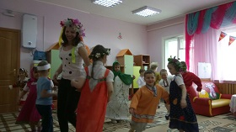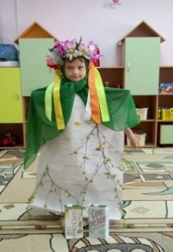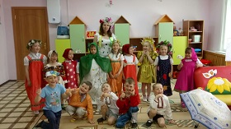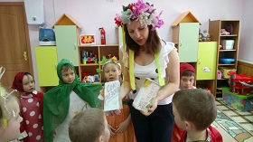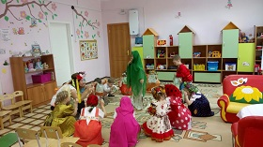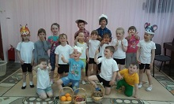

Беседа «Наша береза»
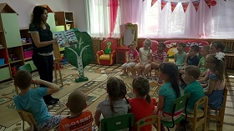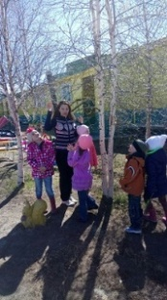
Раскраски «Березка» Аппликация «Русский лес» Аппликация «Красавица-березка»
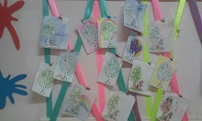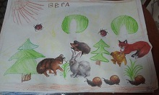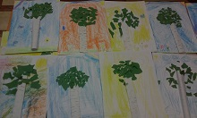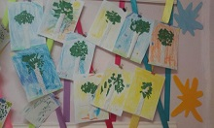

Рисование «Русская береза»
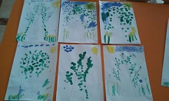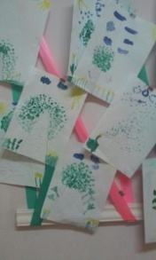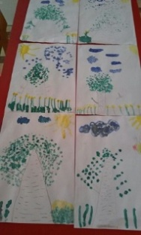

Разыгрывание сказки «Как коза избушку построила».
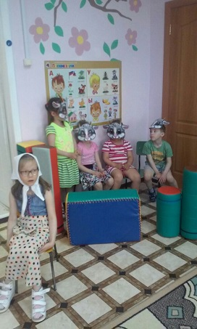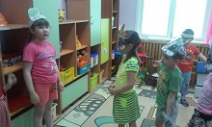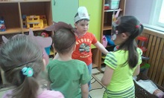

Работа с родителями
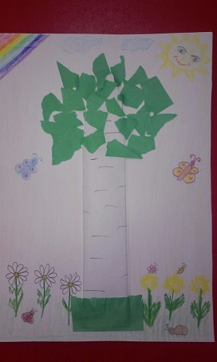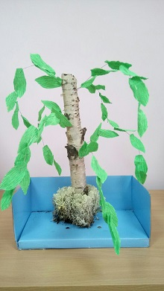

Скачать материал

